2022 / 2023 EĞİTİM ÖĞRETİM YILI …………………………………….. ORTAOKULU
FEN BİLİMLERİ DERSİ 8.SINIF 1.DÖNEM 2.YAZILI
Ad Soyad: No: Sınıf:
Aşağıdaki bulmacayı çözünüz. (10x1p)  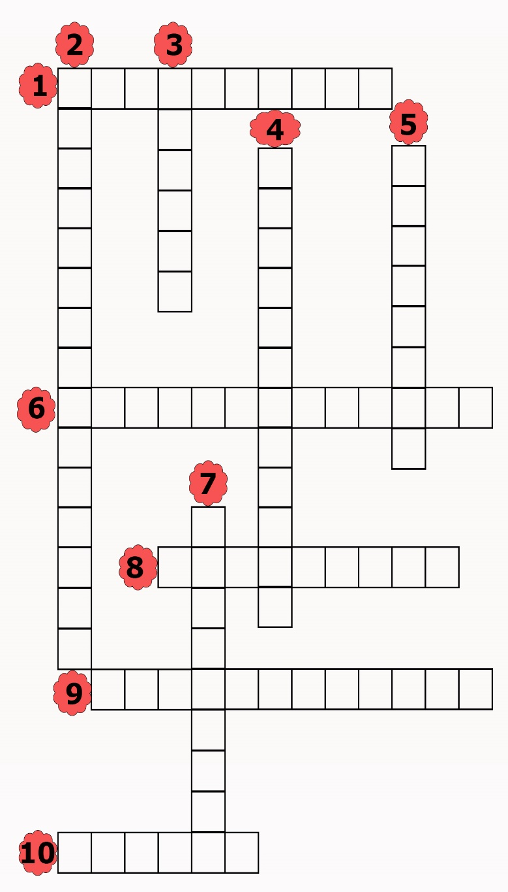  1. Canlıların yaşama ve üreme şansını arttıran özellikler kazanması olayı  2. Atmosferin ağırlığından dolayı yeryüzündeki varlıklara uyguladığı basınç  3. Basıncın birimi  4. Çevresel faktörlerin etkisiyle canlının sadece dış görünüşünde meydana gelen kalıtsal olmayan değişim  5. Çevresel faktörlerin etkisiyle canlının DNA’sında meydana gelen kalıtsal değişim  6. Bitki, hayvan veya mikroorganizmalardan yeni bir organizma elde etmek veya bu organizmaların genetik yapısında istenilen yönde değişiklikler meydana getirmek amacı ile kullanılan yöntemlerin tamamı  7. Tür içi çeşitlilik olayı  8. Açık hava basıncını ölçen araç  9. Ortama uyum sağlayabilen güçlü bireylerin yaşamaya devam etmesi, zayıf bireylerin ise yok olması olayı  10. Birim yüzeye dik olarak etki eden kuvvet  Aşağıda bir olay anlatılmıştır.  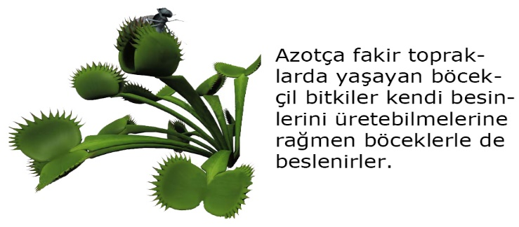  Bu olayla benzerlik gösteren olayların numaralarını yazınız. Nedenini kısaca yazınız. (3x2p)  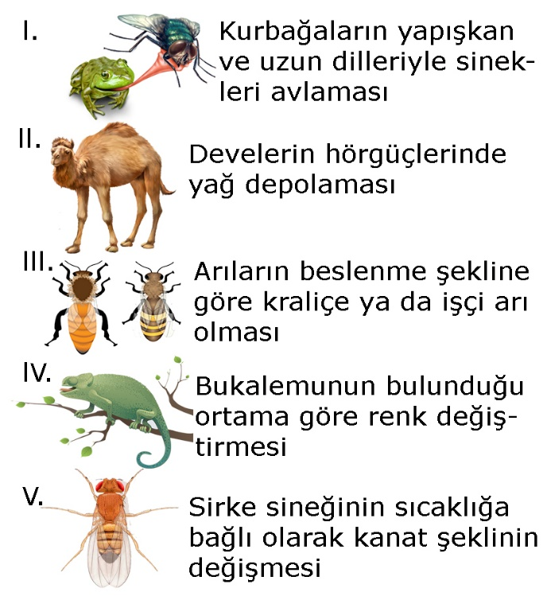  …………………………………………………………………………….  …………………………………………………………………………….  Halil aşağıda görselleri verilen canlıların numaralarını uygun yerlere yazacaktır. Buna göre canlıların numaralarını uygun yerlere yazarak Halil’e yardım ediniz. (2x3p)  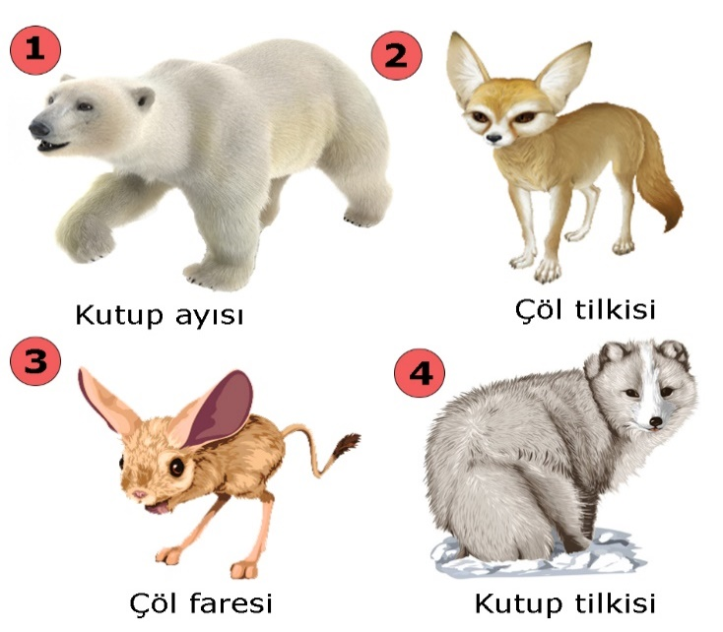  - Aynı ortamda benzer adaptasyon geçiren farklı türdeki canlılar: …………………………………  - Farklı ortamda farklı adaptasyon geçiren aynı türdeki canlılar: …………………………………………  Sude yürüyüşü sırasında aşağıdaki resimde gösterilen dağın N, M, L ve K noktalarından geçiyor. Buna göre Sude’ye bu noktalarda uygulanan açık hava basıncının değişimini gösteren sütun grafiğini çiziniz. (4x2p)  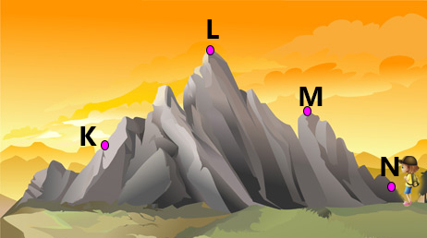  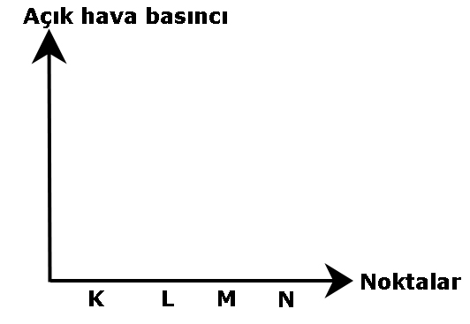  Özdeş kap, huni ve U boruları kullanan Miray, aşağıdaki deney düzeneğini hazırlıyor. Bu deneye göre aşağıdaki cümlelerden doğru olanların başına “D”, yanlış olanların başına “Y” yazınız. (6x2p)  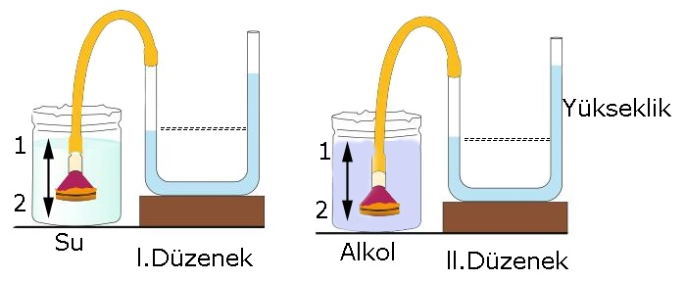  D/Y Cümleler  I.düzenekte huni 1 yönünde hareket ederse borudaki sıvı yüksekliği azalır.  I.düzenekte huni 1 yönünde, ll.düzenekteki huni 2 yönünde hareket ettirilirse sıvı basıncının sıvının derinliğine bağlı olduğu ispatlanır.  ll.düzenekteki huni önce 1 yönünde sonra 2 yönünde hareket ettirilirse sıvı basıncının sıvının derinliğine bağlı olduğu ispatlanır.  l. ve ll.düzenekteki huniler 1 yönünde hareket ettirilirse sıvı basıncının sıvının cinsine bağlı olduğu ispatlanır.  ll.düzenekteki alkol yerine su doldurulup her iki düzenekteki huniler 2 yönünde hareket ettirilirse sıvı basıncının sıvının derinliğine bağlı olduğu ispatlanır.  ll.düzenekte huni 2 yönünde hareket ederse borudaki sıvı yüksekliği azalır.  2. Kardelen yapacağı DNA modelinde aşağıdaki şekilleri çizdiği kartları kullanacaktır.  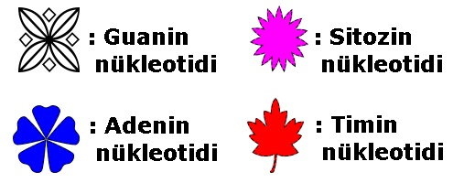  Kardelen bu kartların temsil ettiği nükleotidleri kullanarak aşağıdaki DNA zincirlerini oluşturuyor.  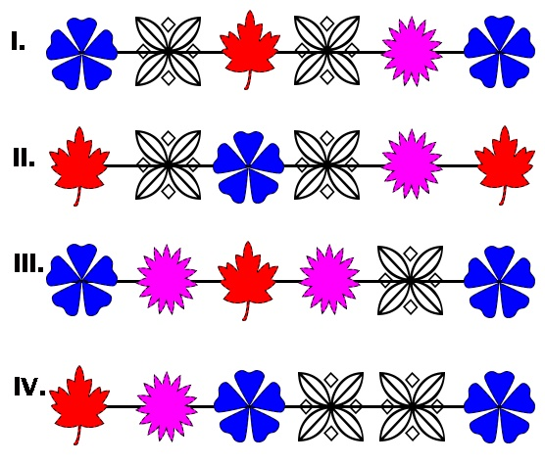  Buna göre Kardelen hazırladığı zincirlerden hangilerini karşılıklı getirirse hatasız bir DNA modeli oluşturabilir?  A) l ve ll. B) l ve lV.  C) ll ve lll. D) lll ve lV. | Özdeş küplerle un üzerinde aşağıdaki şekilleri oluşturan Tuana, şekillerin basınçları ile ilgili aşağıdaki grafiği çiziyor. Tuana’nın çizdiği grafiğe göre hangi basınç hangi şekle aittir? Kutucuklara uygun numaraları yazınız. (4x2p)  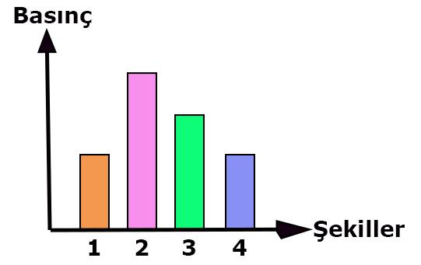  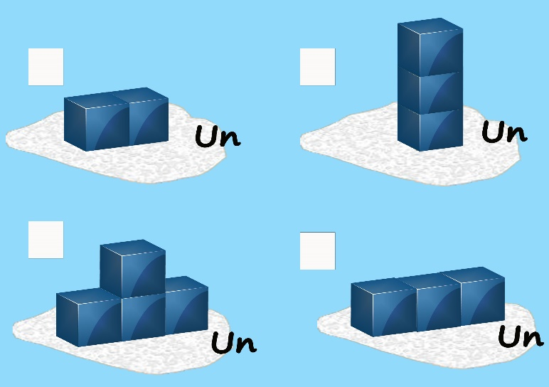  Aşağıdaki canlılarda gerçekleşen olaylarla ilgili cümleleri doğru tamamlayan koyu renkli ifadeyi işaretleyiniz. (6x3p)  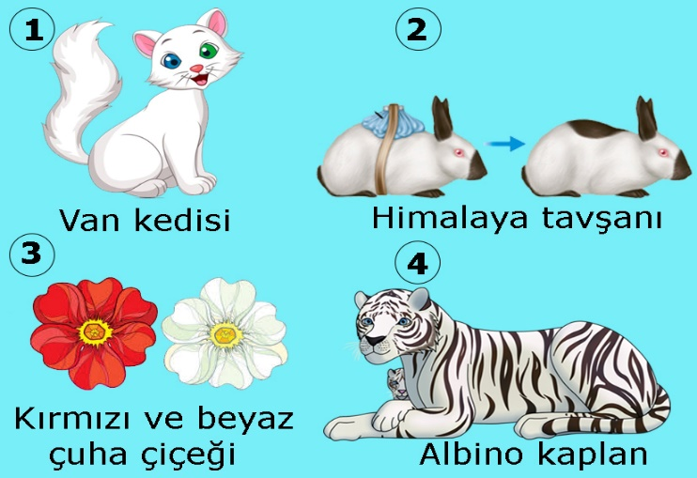  - Çevresel faktörler 1 / 2 numaralı canlının gen yapısında değişikliğe yol açmıştır.  - Çevresel faktörler 3 / 4 numaralı canlının gen yapısında değişikliğe yol açmıştır.  - Çevresel faktörler 1 / 3 numaralı canlının sadece genlerinin işleyişinde değişikliğe yol açmıştır.  - 3 numaralı canlıda çiçek renginin farklı olmasının nedeni ortamdaki sıcaklık / basınç değişimidir.  - 4 numaralı canlıda mutasyon / modifikasyon meydana gelir.  - 2 numaralı canlıda mutasyon / modifikasyon meydana gelir.  Aşağıda verilen deneylerdeki değişkenleri yazınız. (6x1p)  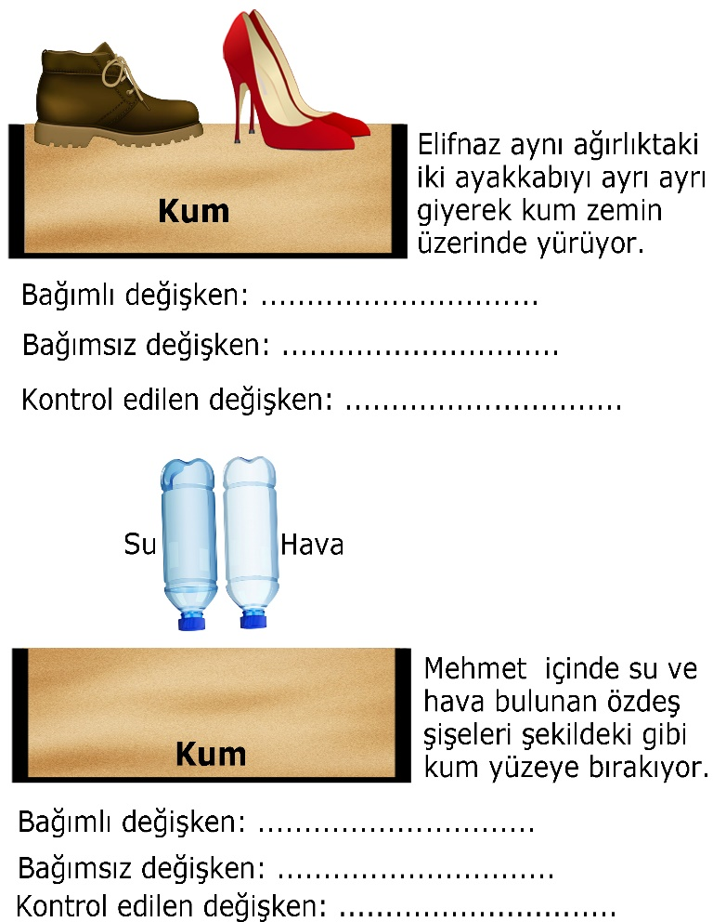  Metehan’ın yaptığı deneyin aşamaları aşağıda verilmiştir. Bu deneye göre Metehan’ın ulaştığı sonucu yazınız. (4p)  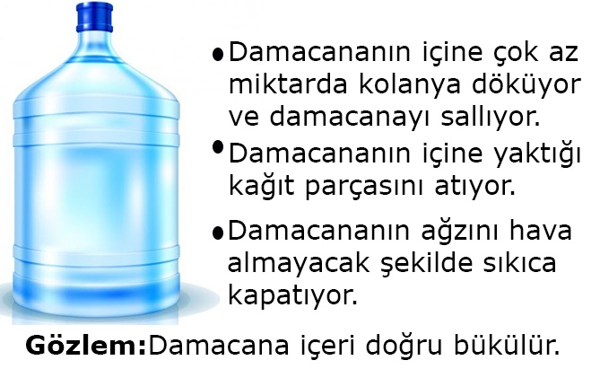  …………………………………………………………………………….  …………………………………………………………………………….  Ekin, solunum sisteminin çalışmasını gösteren aşağıdaki modeli yapıyor.1.durumda pet şişenin altındaki balonu yukarı doğru itiyor ve Y borusuna bağlı balonların söndüğünü görüyor. 2.durumda pet şişenin altındaki balonu aşağı doğru çekiyor ve balonların şiştiğini görüyor. Buna göre aşağıdaki cümleleri tamamlayınız. (2x2p)  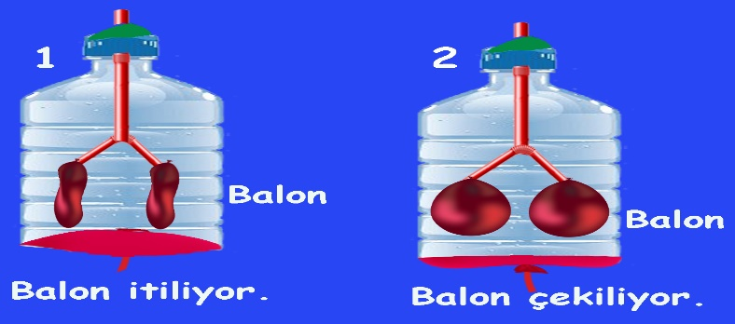  1.durumda pet şişenin içindeki hava basıncı ………………………… için balonlar söner.  2.durumda pet şişenin içindeki hava basıncı ………………………… için balonlar şişer.  Aşağıda aynı balonun dağın farklı noktalarındaki büyüklüğü verilmiştir. Buna göre balonların numarasını açık hava basıncını düşünerek uygun kutucuğa yazınız. (5x2p)  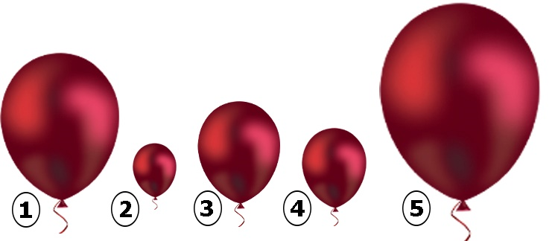  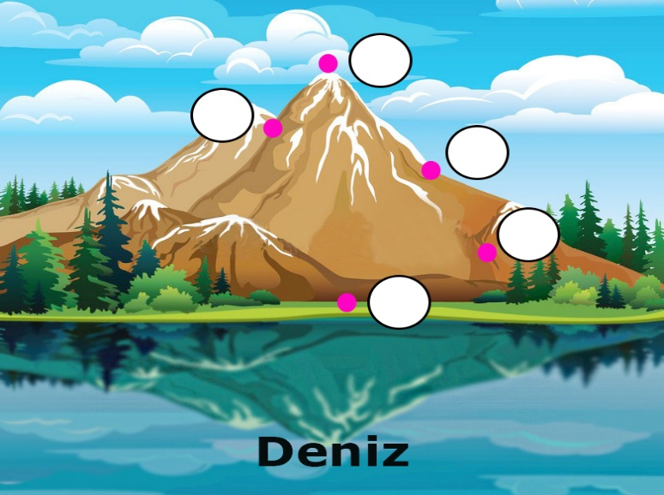  Aşağıdaki soruların cevaplarını işaretleyiniz.  (4x2p)  1. Mor çiçek geninin beyaz çiçek genine baskın olduğunu bilen bir araştırmacı, numaralandırdığı aşağıdaki bezelye gruplarını çaprazlıyor.  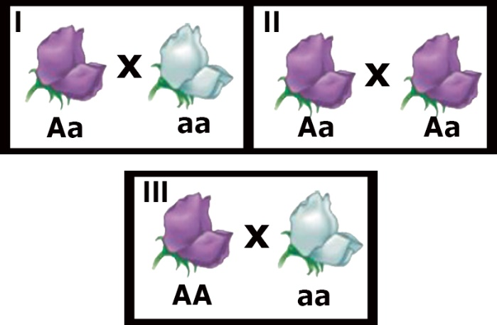  Bu çaprazlamalar sonucunda oluşan bezelyelerin farklı genotip sayılarına göre çaprazlanan bezelye gruplarının sıralaması aşağıdakilerden hangisinde doğru verilmiştir?  A) l> ll>lll B) ll>l>lll  C) l=ll=lll D) lll>l=ll  3. İnsanlar tarafından daha verimli bitki ve hayvan türlerinin elde edilmesi ıslah çalışması olarak adlandırılır. Bu yöntemde istenmeyen özellikler yapay seçilim yapılarak ayıklanıp istenilen amaca yönelik olanların bir araya getirilmesi sağlanır. İnsanlar aynı türün farklı özelliklerine sahip bireylerini çaprazlayarak ıslah çalışması yapabildikleri gibi teknolojinin gelişmesiyle birlikte farklı canlıların genlerini kullanarak ıslah çalışmaları da yapabilmektedir.  Buna göre aşağıdakilerden hangisi bu çalışmalara örnek verilemez?  A) Bazı kelebeklerin kanat desenlerine benzer yapraklar üzerinde bulunması  B) Sıcak ortamda yetişen çilek bitkisine soğuğa karşı direnç gösteren bir canlının bazı genlerinin aktarılarak soğuğa dirençli çilek üretilmesi  C) Buğdaydaki başak ya da mısırdaki tohum sayısının arttırılması  D) Et verimi yüksek inek türüyle süt verimi yüksek inek türünün çaprazlanması sonucunda et ve süte verimi yüksek inek türü üretilmesi
4.Bilim insanlarının yaptığı araştırmaya göre Doğu Karadeniz Bölgesi’nin kıyı kesiminde yetişen fındık Karadeniz iklimi sever. Fındık için her mevsim yağışlı nem oranı yüksek ve orta dereceli sıcaklık gereklidir. Bu nedenle üretim alanı Karadeniz ikliminin görüldüğü Karadeniz kıyılarıdır. 2015 yılı verilerine göre yıllık fındık üretiminin %80 i Karadeniz Bölgesi’nde, kalan kısmı ise Karadeniz ikliminin görüldüğü Marmara Bölgesi’nde gerçekleşir.
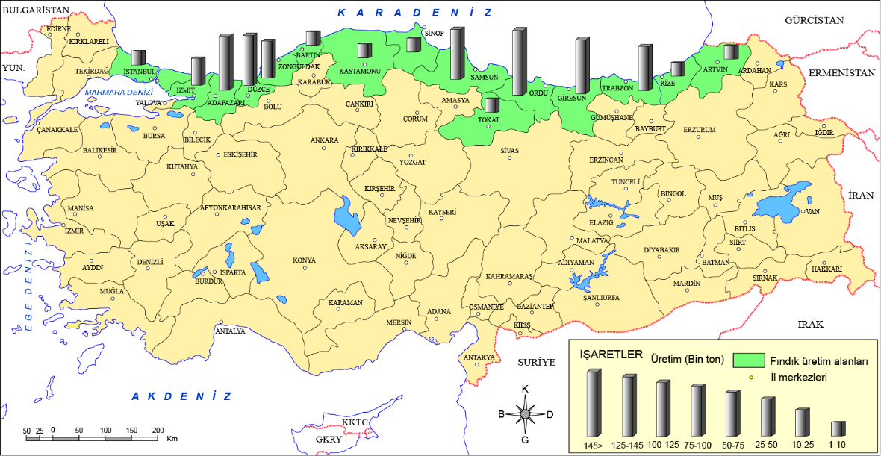
Bu araştırmaya göre,
l. Marmara Bölgesi’nde fındık üretiminin yapıldığı yerlerde Karadeniz iklimi görülür.
ll. Karadeniz iklimi, her mevsim yağışlı ve nem oranı yüksektir.
lll. Marmara Bölgesi’nde Karadeniz iklimi görülen bölgeler diğer yerlere göre daha yeşildir.
yargılarından hangilerine ulaşılamaz?
A) Yalnız lll. B) l ve ll. C) ll ve lll. D) l, ll ve lll.

…………………………………………..
Fen Bilimleri Öğrt.
Başarılar dilerim

